**МИНИСТЕРСТВО ЦИФРОВОГО РАЗВИТИЯ СВЯЗИ И МАССОВЫХ КОММУНИКАЦИЙ**

**Ордена Трудового Красного Знамени**

**Федеральное государственное бюджетное образовательное учреждение высшего образования**

**«Московский технический университет связи и информатики»**

Кафедра «Информационные технологии»

**Отчёт по Лабораторной работе №1**

по дисциплине «Введение в информационные технологии»

тема: “Использование git для загрузки проекта «треугольник».”

Выполнил: студент группы БФИ2101

Мельник Алексей Витальевич

Проверила Доцент кафедры ИТ:

-

Москва

2021

Создаём проект в pycharm , разрабатываем алгоритм для нахождения максимально возможного полу-перимитра и максимально возможной площади треугольника.(Изображение 1)

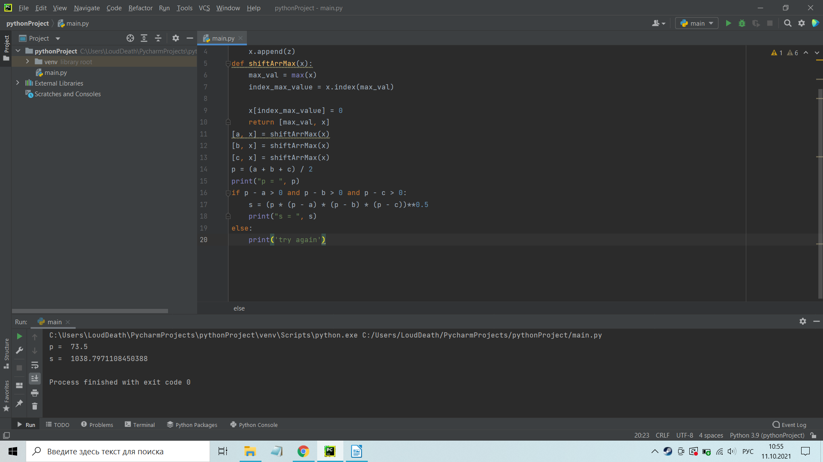Изображение 1

Используя основные команды загружаем проект на github(Изображение 2)

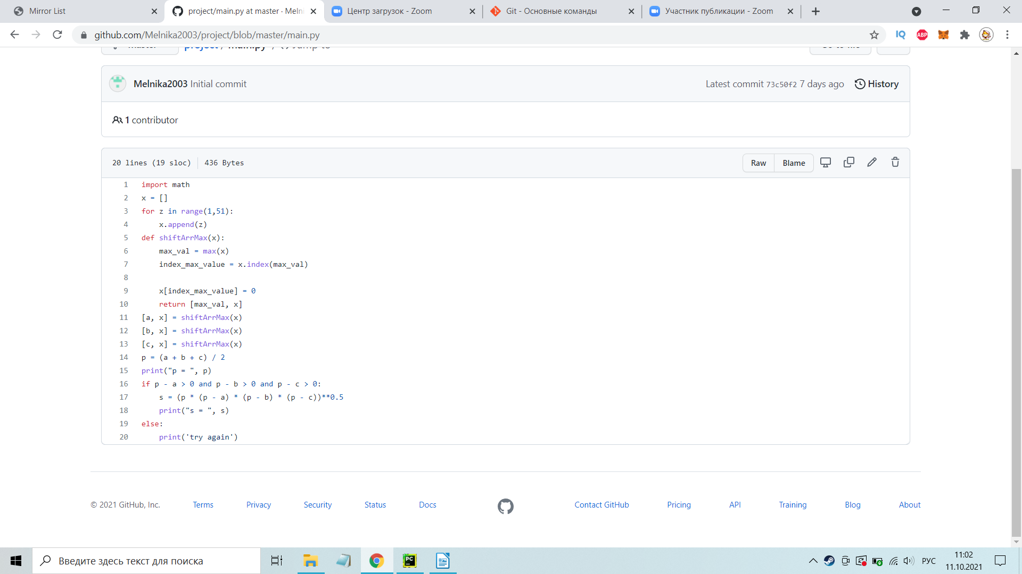(Изображение 2)